Тема. УЯВЛЕННЯ ПРО СЛУЖБОВІ СЛОВА ТА ЇХ РОЛЬ У РЕЧЕННІ.
Тип уроку. Урок відкриття нових знань.
Форма проведення. Урок-подорож.
Мета:
формувати в учнів:
- поняття про службові слова ,шляхом відкритих і сильних питань ;
- розрізняти службові слова серед інших слів;
- вміння складати речення,з службовими словами;
- вміння працювати з деформованим реченням;
- закріплювати знання про частини мови;
розвивати :
- зв'язне мовлення учнів, збільшувати словниковий запас учнів ;-
- уміння працювати в групах та вміння зіставляти власні результати з очікуваними;
виховувати :
- любов до рідної домівки,почуття взаємоповаги;
- впевненість в собі ,бажання вчитись;
Демонстраційний матеріал:
шкала «Мої знання по темі»; Малюнок «Рідна домівка»,
Роздатковий матеріал:
картки з деформованим реченням,картки зі службовими словами,«лінійки успіху»
Тип уроку. Урок відкриття нових знань.
Форма проведення. Урок-подорож.
Технічне забезпечення уроку:
- презентація Power Point. Фліп-чартер.
Хід уроку
І. ЕТАП МОТИВАЦІЇ .(ЕТАП НАТХНЕННЯ).
- Привітання. Встановлення емоційного контакту.
На столі вчителя розміщено імпровізовану касу. Діти стоять поруч .
- Сьогодні на сайті нашого класу я помітила запрошення адресоване саме нам,учням 2-А класу . Від кого воно?Давайте поглянемо на монітор.
(Це запрошення від мешканців міста Чаггінтон.)
-Ахто живе в цьому місті?
(Потяги.)
Так давайте сядемо на потяги і відправимось у подорож.
2. Об’єднання в групи.
Кожен потяг у цьому місті має свій колір. Тож і ви оберіть собі білет і займіть місце у потязі відповідного кольору. (5-зеленого,5-червоного,5жовтого.)
- Як ви гадаєте чому саме ці кольори ми обрали?
(Бо це кольори світлофора)
- Мандрувати разом з нами сьогодні будуть і наші гості. Тож привітайте їх долонькою.
(Діти махають долонькою)
- Що ж , вирушаймо. Кожна команда-це великий потяг і від роботи кожного учня буде залежати рух цілого потяга.
(Звучить сигнал відправлення потягу.)
3.Повтор правил роботи в групі.
- Потяг рухається за певними правилами. Давайте і ми з вами повторимо правила роботи в групі.
(На моніторі з'являються малюнки правил. Повторення правил роботи в групі за малюнками.)
1.Правило піднятої руки
2.Правило посмішки .
3.Беззвучний режим.
4.Поважати думку іншого.
5.Поважати один одного
6.Правило збереження часу. ( У нас з вами залишилося рівно 37хв.)
-Рушаймо.
- Що ви очікуєте від подорожі?
(Усні відповіді дітей).
- Це дуже добре, але ми їдемо в іншу країну і повинні перш за все знати рідну мову.
4.Мозковий штурм
Наша перша зупинка «Слово»
-З якими словами – назвами ми вже познайомилися?
- Зі словами, що називають предмети, їхні ознаки та дії.
Діти наш час на зупинки вийшов. Поки ми рухаємося далі пригадайте:
(Питання до «Червоних»)
- Що ви можете сказати про іменник? ( частина мови ,що вказує на предмет, відповідає на питання хто? що?, )Назвіть іменники.
(Питання до «Жовтих»)
- Що ви можете сказати про прикметники . Назвіть прикметники.
(Питання до «Зелених»)
- Що ви знаєте про дієслова?Назвіть дієслова
Наступна наша зупинка «Речення». Діти з потяга ,з-за поганих погодних умов , ми не виходимо. На даху станції –бурульки.
5.Робота в групі.
У ваших вагонах розміщені конверти.
(В конвертах на окремих аркушах записані слова для кожної групи.)
І гр.- білі,шапки,лежали,деревах.
ІІгр.- ялинкою,зайчика,виднілися,сліди.
ІІІгр. прийшла,сніжна,зима,ліс.
Відкрийте конверти . Прочитайте слова. Складіть з цих слів речення.
- Хто справився із завданням?
- Що ж таке речення? (Речення – це слова пов’язані між собою . )
-А чому Ви не можете скласти речення?Напевне ,чогось не вистачає?
- Виберіть запропоновані на дошці слова?(на,під,в, до,над ,у)
- Чи тепер можна скласти речення ?Складіть речення так,щоб воно починалось саме маленьким словом.
-Викладіть свої речення на дошці. (Учні прикріплюють складені речення на магнітній дошці )Прочитайте.
-Що об’єднує всі ці речення?(В них розповідається про зиму).
Чи можемо ми ці речення назвати текстом?(Переставляємо речення за потреби)
(В ліс прийшла сніжна зима.
На деревах лежали білі шапки.
Під ялинкою виднілись сліди зайчика.
А давайте пригадаємо речення про зиму з віршів , які ми з вами вивчали.
- Чи могли б ви без допомоги цих маленьких слів розказати ,де відбувалися зимові події?
Їдемо далі.
ІІ. Етап формування теми і мети уроку.
1.Формування теми і мети уроку.
- Як ви думаєте ,що ж ми будемо вивчати під час нашої подорожі??
(Маленькі слова.)
В українській мові такі слова служать,щоб поєднувати слова в реченні. Тому такі слова називають службовими.
- Так якою буде тема нашого уроку?
- Прочитайте. (Тема записана на дошці. Відкриваю дошку. )
2.Цілепокладання
2.1.Бесіда за допомогою відкритих і «сильних» питань.
- Для чого потрібно вивчати службові слова?
2.2Шкалювання.
- Перед Вами (на дошці) критерії успішності. (Прочитати )
- На шкалі знайдіть вагончик, який відповідає вашим знанням з теми уроку.
Оцініть свої знання.(Діти розміщують смайлик у відповідний вагончик). Покажіть, будь ласка.
4.4.Руханка.
Гарно працювали ,мабуть втомилися. Ми якраз з вами наближаємося до станції «Рухлива » Чи не час нам перепочити?Пропоную вийти з потягів та зробити руханку. Підніміться зі своїх місць.
Потяг рухається по рейках. А рейки прокладають скрізь
- по лісу;
- по асфальту;
- по калюжках;
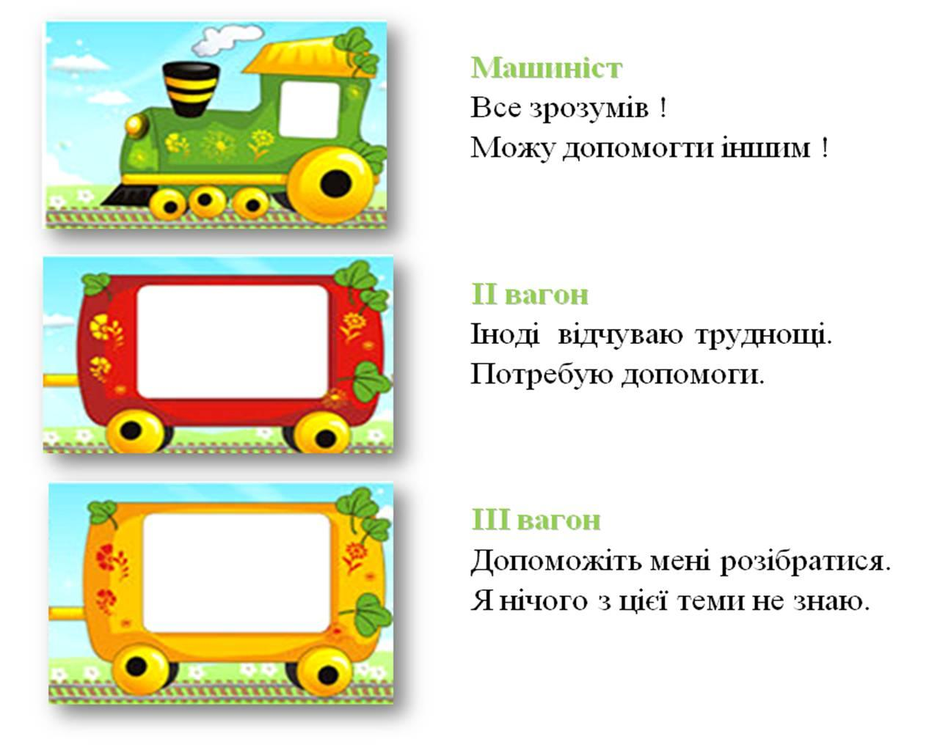
ІІІ.ЕТАП ПЛАНУВАННЯ ЕФЕКТИВНИХ ДІЙ ДЛЯ ДОСЯГНЕННЯ МЕТИ (ПОБУДОВА ПРОЕКТУ ВИХОДУ З УТРУДНЕННЯ).
1.Бесіда за допомогою відкритих та сильних питань.
- Що вам треба зробити ,щоб стати справжніми машиністами?
(Вивчити правило, навчитись його застосовувати, потренуватись, закріпити знання).
- Рушаймо далі. Наступна станція «Краснопис». Всі на цій станції вміють красиво(красно) писати.
ІV. Етап реалізації плану
(Запис дати та теми уроку в зошиті)
Тому відкрийте свої зошити і запишіть число ,класна робота. Зошити навскоси, спинки рівненько. Пишемо.
4.1.Каліграфічна хвилинка
(На дошці записано число,класна робота і тема уроку. Також на дошці записані буквосполучення:нед по іл ок .)
- Прочитайте буквосполучення Утворіть слово .(понеділок )
- -Скільки складів у цьому слові? На який склад падає наголос?Звертаю вашу увагу ,що слово понеділок має ненаголошений голосний в другому складі, який не можна перевірити наголосом. Тому це слово словникове. Візьміть зелений олівець і обведіть букву,що позначає голосний звук « зеленою плямою.»
- Запишіть буквосполучення іНа наступному рядочку запишіть слово понеділок . Зверніть увагу на поєднання букви «і» з буквою «ел».
- Складіть групою речення зі словом «понеділок» та службовим словом.
- (Найкраще речення учні записують на дошці). Підкресліть слова ,як частини мови. Кольоровою плямою обведіть службове слово.
- На станції «Краснопис» дуже рано почало темніти Тому давайте зробимо зарядку для очей.
- Ми все ближче наближаємося до міста Чаггінгтон. Наступна наша зупинка «Книжкова».
Відкрийте підручник на сторінці 111. Прочитайте правило в підручнику про службові слова . Перекажіть його своєму сусіду. Представник від 1групи розкаже правило.
2 група
- Які ви запам’ятали службові слова ?
3 група
- Підготуйте речення зі службовим словом.
4.3.Робота з підручником.
Сторінка 111 в.3.
Прочитайте текст. Запишіть речення 1 абзацу.
Обведіть кольоровою плямою службові слова.
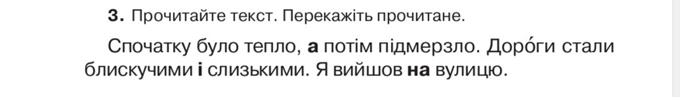
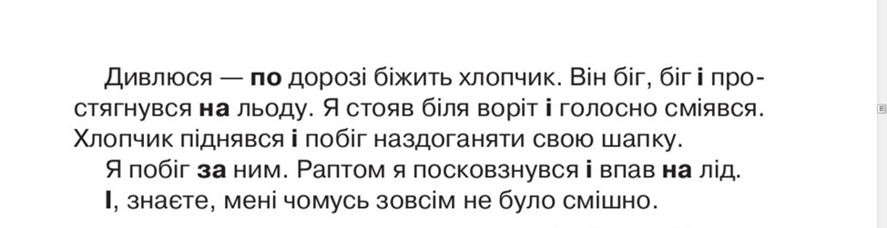
4.3.Шкалювання.
- Визначте своє положення на «Лінійці успішності» тепер. Покажіть.
Ви в мене станете скоро справжніми машиністами. Молодці.
Виїхали ми з вами в понеділок. Час промайнув так швидко,що ми не помітили , що вже настала п’ятниця.
- Ми всі дуже засумували за нашою рідною домівкою.
4.7.Робота з підручником.
- Давайте пригадаємо ,як розташовані речі в нас вдома.
А допоможе нам в цьому малюнок.
Підручники на сторінці111.вправа 1.Прочитайте завдання.
(учні читають ) Виконайте його. Перша група використовує службове слово-на, друга – під, третя –біля. Запишіть ці речення на дошці та в зошитах.
- Ваза на столі.
- Стілець біля столу.
- Кіт під столом.
V. Завершення.
5.1.Шкалювання.
Визначте своє положення на «Лінійці успішності». Покажіть.
Молодці ,я бачу в класі є справжні машиністи. Ви сьогодні за урок отримуєте 10 балів,учні ,які ще припускалися помилок,не засмучуйтесь,я допоможу вам стати машиністами на подальших уроках,за цей урок -9 балів.
- Вам сподобалась подорож?
Що ми вивчали поки їхали до своїх друзів?
Ми нарешті прибули на станцію
vІ. Рефлексія.
А тут справжнє свято. На пероні нас зустрічають друзі.
Пропоную завершити нашу подорож і заспівати пісню потягів разом з вчителем танців .

